Zabbix与企业微信集成-管理员手册

# 前言

为了方便管理员搭建Zabbix与企业微信集成的环境，特提供此手册。

# 版本信息

|  |  |
| --- | --- |
| 版本 | V1.0 |
| 作者 | Traveller@github |

概述

1. Zabbix发送告警：Zabbix调用发告警脚本，向企业微信推送告警。
2. 用户在企业微信上互动（点击确认/关闭问题），微信回调本地URL。本地使用Flask框架起了一个http服务器，接收并处理相应请求。（即下述回调）
3. 源码地址：https://github.com/TravellerXi/Zabbix-WechatWork

告警配置

1. 检查源码中ZabbixSendMessageScript文件夹下WeChat.ini配置文件，确认LogLevel，默认为1，确认LogDir，默认为/tmp/wechat.log，CorpID，CorpSecret，AgentID的值是否正确。可在浏览器打开：<https://work.weixin.qq.com/wework_admin/loginpage_wx>

在页面中 企业微信后台>应用管理>监控（实际生产可能变动名称） 中找到这些变量的值，具体参考截图：（公开版本，截图已移除）

CorpID：如下图（公开版本，截图已移除）

1. 在Zabbix服务器上，找到Zabbix告警脚本放置地址，一般为“/usr/lib/zabbix/alertscripts/”。上传源代码中ZabbixSendMessageScript文件夹下的“WeChatMessage.py、WeChat.ini”文件，并给与执行权限。（chmod +x WeChatMessage.py WeChat.ini）
2. 在Zabbix Web界面，选择Administration>Media Types，点击右上角的Create Media Type，如图：（公开版本，截图已移除）
3. 新建如下图的Media Types。（公开版本，截图已移除）

Script parameters 填入三个参数：1、{ALERT.SENDTO}

2、{ALERT.SUBJECT}

3、{ALERT.MESSAGE}

|  |
| --- |

|  |
| --- |

1. 转到相应用户，添加WeChat的告警媒介：（公开版本，截图已移除）

注意，WeChat告警的用户ID可以从企业微信的后端：<https://work.weixin.qq.com/wework_admin/loginpage_wx>

查看

1. 点击Configuration>Actions>右上角Create action创建相应触发动作：

点击 “Create action”展示页面如下：（公开版本，截图已移除）

1. Opearations里，触发的告警消息为“**{EVENT.DATE}@@@{EVENT.TIME}@@@{EVENT.NAME}@@@{HOST.NAME}@@@{HOST.IP}@@@{EVENT.SEVERITY}@@@{EVENT.ID}**”，告警动作为通过WeChat发送告警。

（公开版本，截图已移除）

1. 更新动作，触发的告警消息为“**{EVENT.UPDATE.DATE}@@@{EVENT.UPDATE.TIME}@@@{EVENT.NAME}@@@{HOST.NAME}@@@{HOST.IP}@@@{EVENT.SEVERITY}@@@{USER.FULLNAME}@@@{EVENT.UPDATE.MESSAGE}@@@{EVENT.ACK.STATUS}@@@{EVENT.ID}**”，告警动作为“Notify all involved”。

（公开版本，截图已移除）

1. 恢复动作，触发的告警消息为“**{EVENT.RECOVERY.DATE}@@@{EVENT.RECOVERY.TIME}@@@{EVENT.NAME}@@@{HOST.NAME}@@@{HOST.IP}@@@{EVENT.SEVERITY}@@@{EVENT.ID}**”，告警动作为通过WeChat发送告警。

（公开版本，截图已移除）

1. 至此，Zabbix向企业微信发送告警部分介绍完毕。

回调配置

1. 确定Linux主机（有公网IP的服务器）已安装python3的环境，确认Apache已安装，确认Linux主机有公网IP访问，确认有相应的公网证书。

2. 在/下新建api文件夹，将源代码“Zabbix-WechatWork/”文件夹下所有文件，上传该文件夹(/api)

1. 在 /api目录下运行命令完成python3环境安装：

***pip3 install -r requirement.txt***

1. 编辑/api文件夹下Configure.ini配置文件，此文件有如下变量需要认真填写：

**Token EncodingAESKey** 可在企业微信后台，点击应用管理>接收消息>API接收中找到对应的值，如下图：

**CorpID**可在企业微信后台，点击我的企业，找到：

**CorpSecret、AgentID** 可在企业微信后台，点击应用管理，点开相应应用来获取：

**Proxy**：为配置环境连接外网的代理地址

**UserName、PassWord、URL**，为zabbix的用户名密码以及Zabbix的URL地址，用户名密码用来ack/close问题。

其他变量信息如无特殊要求，请保持默认。

1. 写入systemctl。编辑/usr/lib/systemd/system/api.service文件，写入以下内容：

**[Unit]**

**Description=WeChatWorkAPI.Service**

**After=network-online.target**

**[Service]**

**User=root**

**Type=simple**

**Environment="PATH=/api"**

**WorkingDirectory=/api**

**ExecStart=/usr/bin/python3 -u /api/main.py > /api/main.log 2>&1**

**ExecReload=/bin/kill -HUP $MAINPID**

**ExecStop=/bin/kill -TERM $MAINPID**

**KillMode=process**

**Restart=no**

**[Install]**

**WantedBy=multi-user.target**

**WantedBy=graphical.target**

文件创建成功后运行命令：systemctl enable api与systemctl start api，来启用开机自启和启动应用，如下图：

（公开版本，截图已移除）

1. 在Apache中添加反向代理，使得外网可访问。编辑/etc/httpd/conf.d/api.conf，写入以下内容：（确保公网证书放置在/etc/httpd/ssl/Apache/下，以正确的证书链文件替换下述的1_root_bundle.crt、2_servername.crt、3_servername.key文件。）

**<VirtualHost *:443>**

**ServerName 这里填入域名**

**SSLEngine on**

**SSLCertificateFile /etc/httpd/ssl/Apache/2_sername.crt**

**SSLCertificateKeyFile /etc/httpd/ssl/Apache/3_ sername.key**

**SSLCertificateChainFile /etc/httpd/ssl/Apache/1_root_bundle.crt**

**RemoteIPHeader X-Forwarded-For**

**ProxyPass / http://localhost:824/**

**ProxyPassReverse / http://localhost:824/**

**RewriteEngine on**

**</VirtualHost>**

1. 使用命令：systemctl restart httpd 重启Apache。此时回调配置完毕。

# 测试

1. 在Zabbix上触发一个告警，企业微信上应该能收到如下告警：

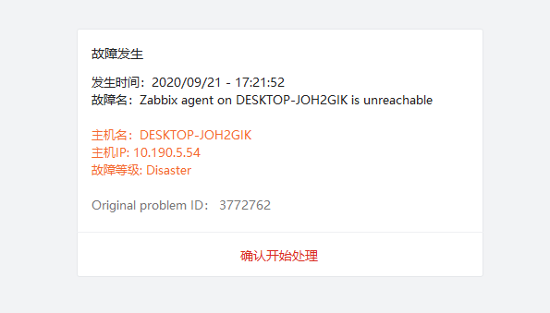

2. 当有人点击确认开始处理，其他人将收到类似如下更新：

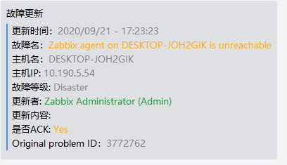

3. 当问题解决了，所有人都将收到如下解决信息：

